# Работа в компьютерных сетях

## Сети разделяются на локальные и глобальные

Компьютерная сеть – это система компьютеров, связанных каналами передачи информации

## Все обеспечение в сети разделяют на два вида:

Аппаратное – оборудование, которое обеспечивает существование и функционирование сети

Программное – программы необходимые для работы в сети

Канал связи создается при помощи оборудования

## Виды кабелей связи

* Витая пара – защитная оболочка, внутри которой 4 пары защищенных проводов
* Коаксиальный кабель – 10 мбит
* Оптоволоконный кабель

## Топологии сетей

Сетевая топология – это конфигурация графа, вершинами которого соответствуют конечные узлы сети и коммуникационное оборудование, а рёбрам – физические или информационные связи между вершинами.

1. Шина
2. Кольцо
3. Звезда

Топологии бывают полносвязанные топологии и частично связанные. На данный момент используются смешанные топологии сетей

## Модель OSI

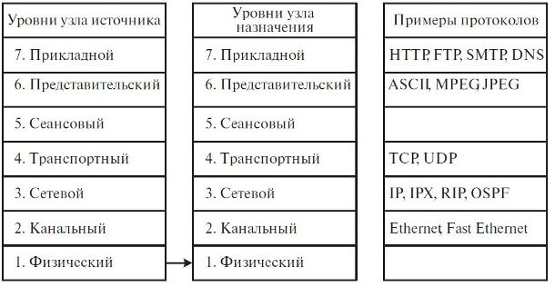

## Сетевое оборудование

1. Репитер - это устройство, которое позволяет расширить уже существующую Wi-Fi сеть, точно её повторяя. Устанавливается репитер нужно у самой границы приема сигнала. Его основная функция состоит в том, чтобы получив данные на одном из портов, перенаправить их на остальные порты.
2. Коммутатор – это устройство, соединяющее несколько узлов компьютерной сети в пределах одного или нескольких сегментов. **Работает на канальном уровне модели OSI. Ранее вместо коммутаторов использовали концентратор.**
3. Маршрутизатор – специализированный сетевой компьютер, имеющий два или более сетевых интерфейсов и пересылающий пакеты данных между различными сегментами сети. **Работает на сетевом уровне модели OSI** и предназначен для соединения нескольких сетей различных архитектур. Особенность – возможность настройки правил передачи данных.

## Определение протокола

Сетевая технология – это согласованный набор стандартов протоколов и реализующих их программно-аппаратных средств, достаточных для построения вычислительных сетей.

Протокол – это набор правил и соглашений, определяющих каким образом в сети устройства обмениваются данными.

В настоящий момент доминируют следующие сетевые технологии:

* Ethernet
* Token Ring
* FDDI

## Технология Ethernet

Была создана в 1973 году компанией Xerox. Основный принцип в основе технологии Ethernet – это случайный метод доступа к разделяемой среде передачи данных (множественный метод доступа) т.е. в случайный момент времени мы начинаем передачу. В каждый момент времени только один узел может осуществить успешную передачу. В случае, когда две передачи входят в конфликт, возникает коллизия. При этом, коллизия – это штатная вещь при использовании технологии Ethernet.

## Расчёт характеристик сети